# Berclair Elementary School

**Berclair**

**Soporte Tecnico**

(901) 416-8800

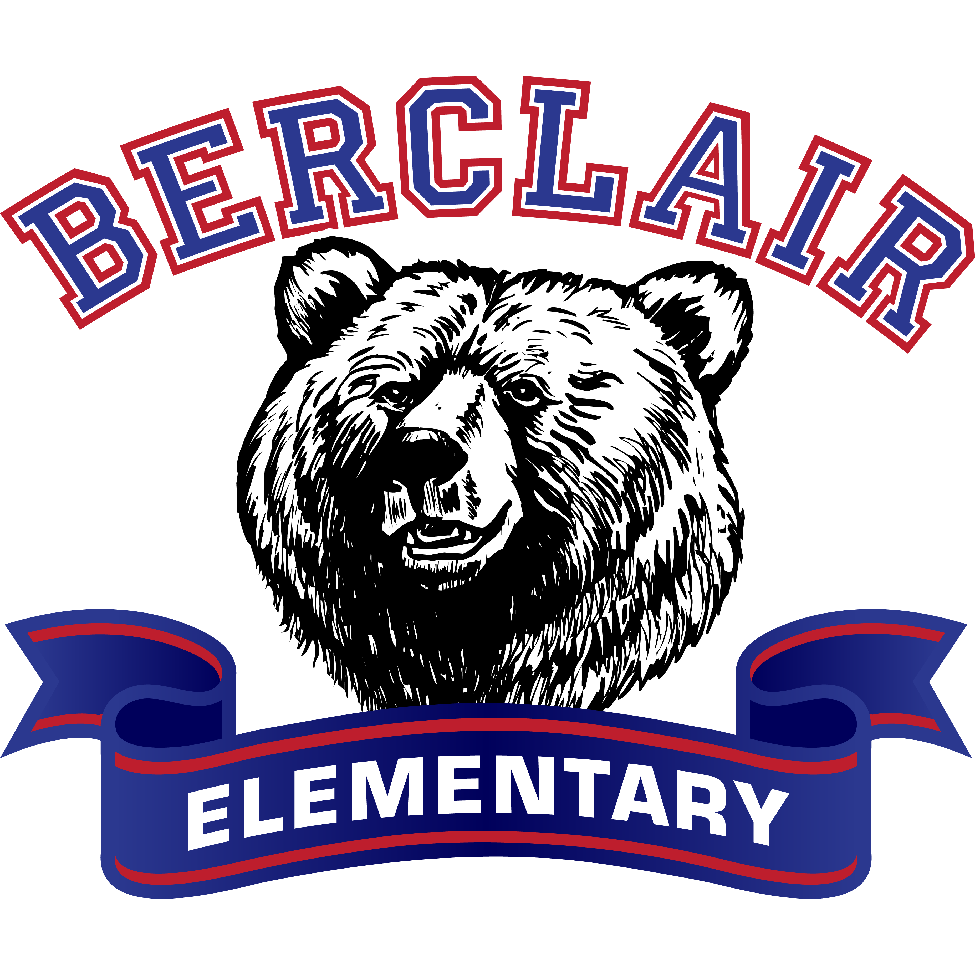

**Fechas Importantes**

Agosto 16: Primer dia del Kindergarten

Agosto 18: Noche de Curriculum

Agosto 20: Gratis test de COVID para estudiantes & Empleados

Septiembre 8-10: Feria del Libro

**Clint Davis, Director**

Rebecca Schaffer, Asistente al Director

Tabitha Arnold, PLC Coach

Margaret Greer, Instructional Facilitator

Candiace Dandridge, Consejera Escolar

Deandra Calvin, Consejera Escolar

**Agosto 16, 2021**

***Together*, we MUST BELIEVE.**

***Together*, we WILL ACHIEVE.**

***Together*, we ARE** **REIMAGINING 901.**

**Asistir** a la escuela regularmente ayuda a los estudiantes a sentirse mejor con la escuela y consigo mismos. Comience a construir este hábito hoy para que los estudiantes puedan aprender de inmediato que ir a la escuela a tiempo, todos los días es importante. ¡Esperamos ver lo que traerá este año escolar!

**Berclair’s webpage**: <https://schools.scsk12.org/berclair-es>.

**Berclair’s Facebook:** <https://www.facebook.com/BerclairElementarySchool/>



**En la Hora de Salida**

**Por favor, asegúrese de que su hijo sepa si debe salir a Stratford o Perkins.**

**Los padres en carros que estan en linea por la calle Perkins:**

* **Padres,** es muy importante que permanezcan en su carro en línea en Perkins esto es por la seguridad de todos los estudiantes.

**La salida de estudiantes por el lado de la escuela de la av Stratford.**

* Los estudiantes que salgan de la escuela por el lado de Stratford se alinearán detrás de la cerca que da al estacionamiento grande por nivel de grado.
* Los maestros despedirán a los estudiantes a través de 1 de las 3 puertas, ya que se confirma que el adulto apropiado está allí para recogerlo.

**La salida de los estudiantes por el lado de calle Perkins**

* Los estudiantes que despidan del lado de la escuela de la calle Perkins se alinearán cerca de los bancos verdes debajo del árbol por nivel de grado.
* Los maestros despedirán a los estudiantes ya que sus nombres se llaman para la línea de carros en Perkins.
* Los maestros despedirán a los estudiantes que se vayan caminando con los padres segun los padres lleguen y se confirme que el adulto es apropiado para recogerlo de la escuela.

**Educación del carácter: Responsabilidad**

Responsabilidad es cuando un individuo o departamento experimenta consecuencias por su desempeño o acciones.

¿Cómo se ve la responsabilidad en la escuela y en el hogar?

**Responsabil**



**Uniforme Escolar**

**Los estudiantes se le es requerido usar uniformes para venir a** **la escuela**. Pantalones, faldas, jumpers y pantalones cortos pueden ser usados usados por los estudiantes deben ser de color caqui, azul marino o negro solamente. Las blusas y camisas por los estudiantes deben ser de un color rojo sólido o azul marino solamente. Consulte el Manual del estudiante para obtener más información.

**P.I.E. (Padres/Socio en educación)**

¿Quieres ir más allá para tu hijo y fortalecer nuestra comunidad??? Únete a P.I.E.!!!!!

Póngase en contacto con los consejeros de la escuela para obtener más información.

.

**Noche de conocer Maestros y Plan de Estudio!**

**Agosto 18, 2021**

Padres, esta es su oportunidad de conocer a los maestros de su hijo y obtener una mejor comprensión de las expectativas para usted y su hijo. La noche del plan de estudios será el miércoles 18 de agosto de 2021 de 5:00 pm a 5:30 pm (2 sesiones) en la Escuela Primaria Berclair.

**Consejeras Escolares Información**

**Mrs. Calvin Ms. Dandridge**

Pre-k, Kindergarten, 2nd, & 4th Pre-k, 1st, 3rd, & 5th

[calvindm@scsk12.org](mailto:calvindm@scsk12.org) [dandridgec@scsk12.org](mailto:dandridgec@scsk12.org)

901-416-1690 901-416-1857

**Háganoslo saber si tiene alguna pregunta.**